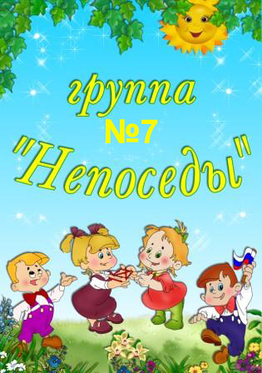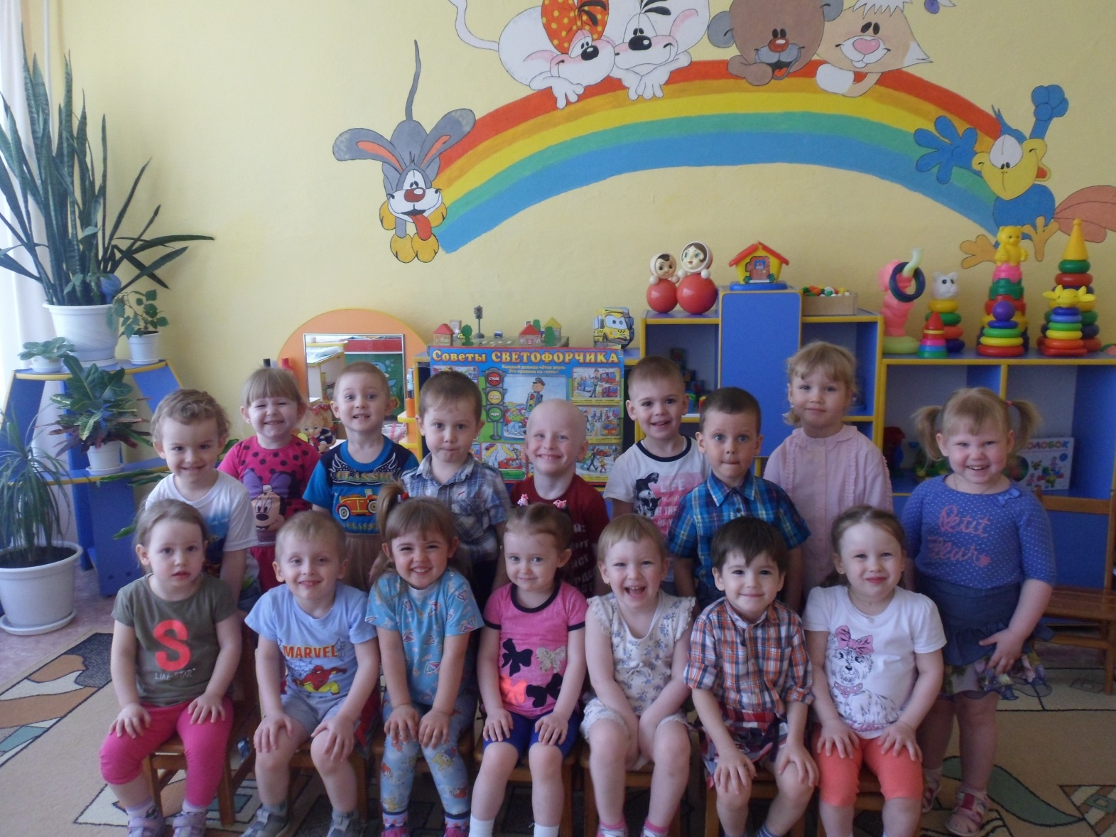

**Наш девиз:**

**Мы веселые ребята,  
Непоседы, дошколята  
Любим мы играть, смеяться,  
Физкультурой заниматься.  
Любим петь и рисовать,  
Книги разные читать,  
Наблюдать и удивляться  
И друг другу улыбаться.  
Много разных дел у нас -  
Наша группа просто класс!!!**

**Наши воспитатели:**

**Пономарева**

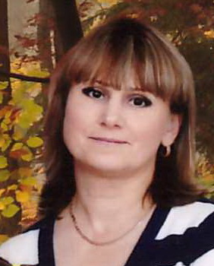

**Марина Ивановна**

**Младший воспитатель: Моторина Наталья Анатольевна**

**Предметно-пространственная среда группы организована по принципу небольших полузамкнутых микропространств, для того чтобы избежать скученности детей и способствовать играм подгруппами в 3-5 человек. Все материалы и игрушки располагаются так, чтобы не мешать свободному перемещению детей, создать условия для общения со сверстниками. В группе созданы различные центры активности.**

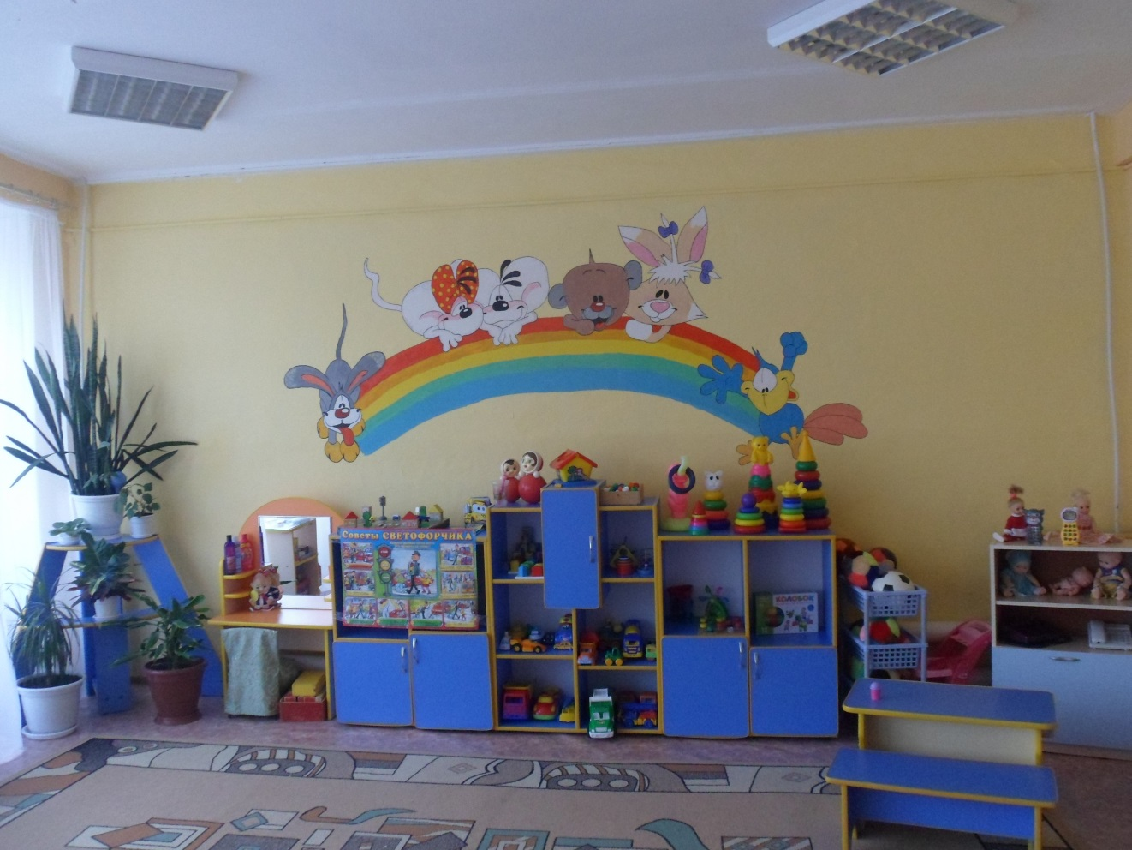

**Центр изобразительной деятельности**

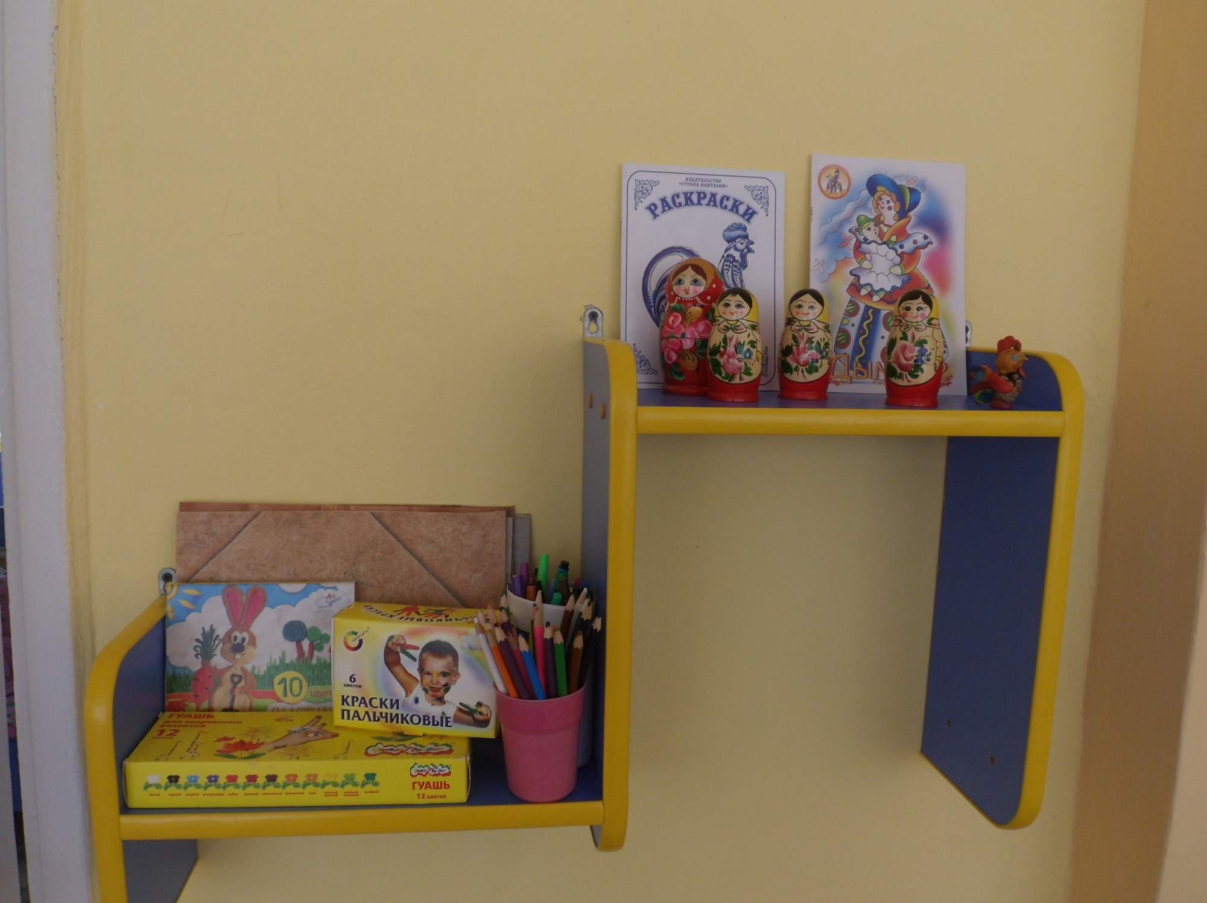

**Центр познания**

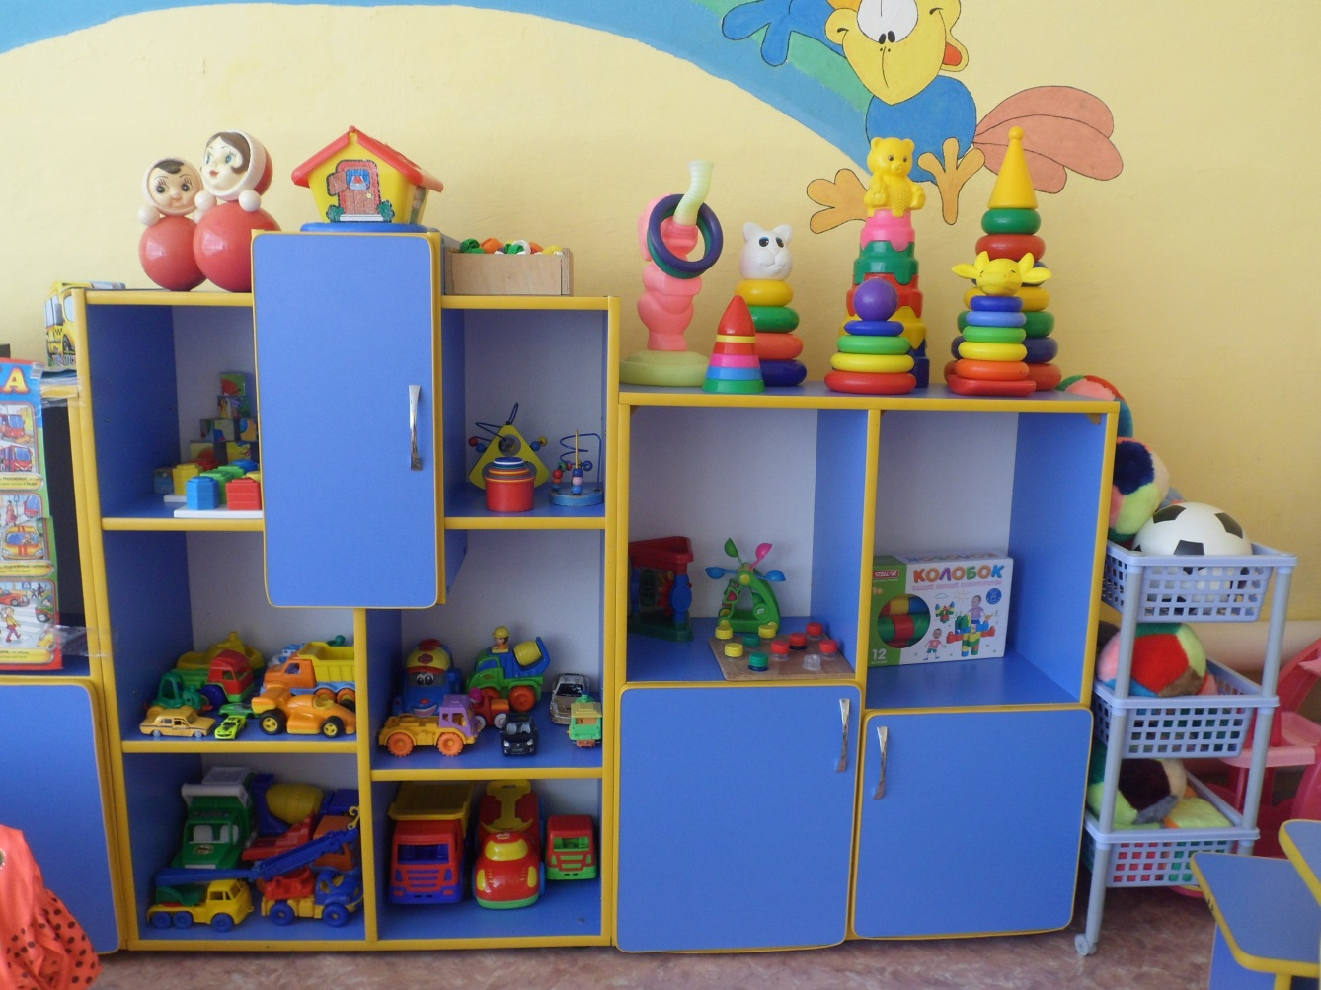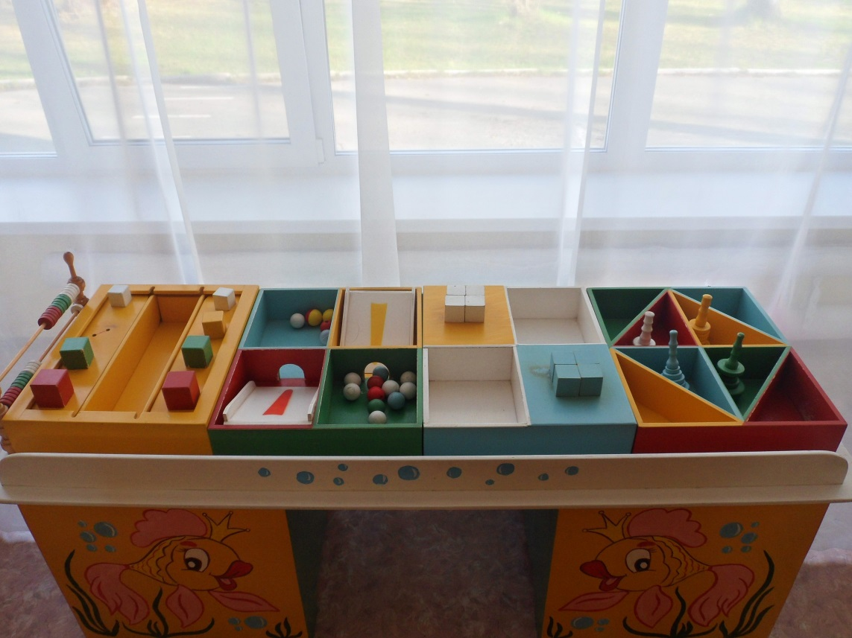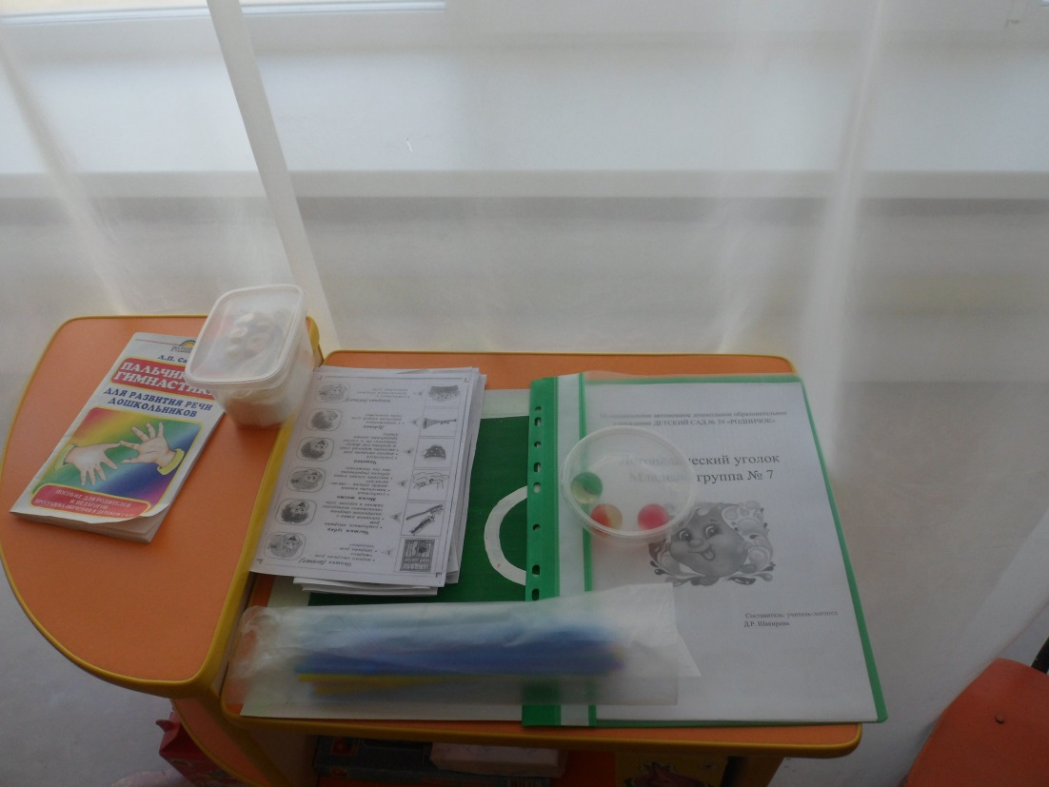

**Центр театрализованной деятельности**

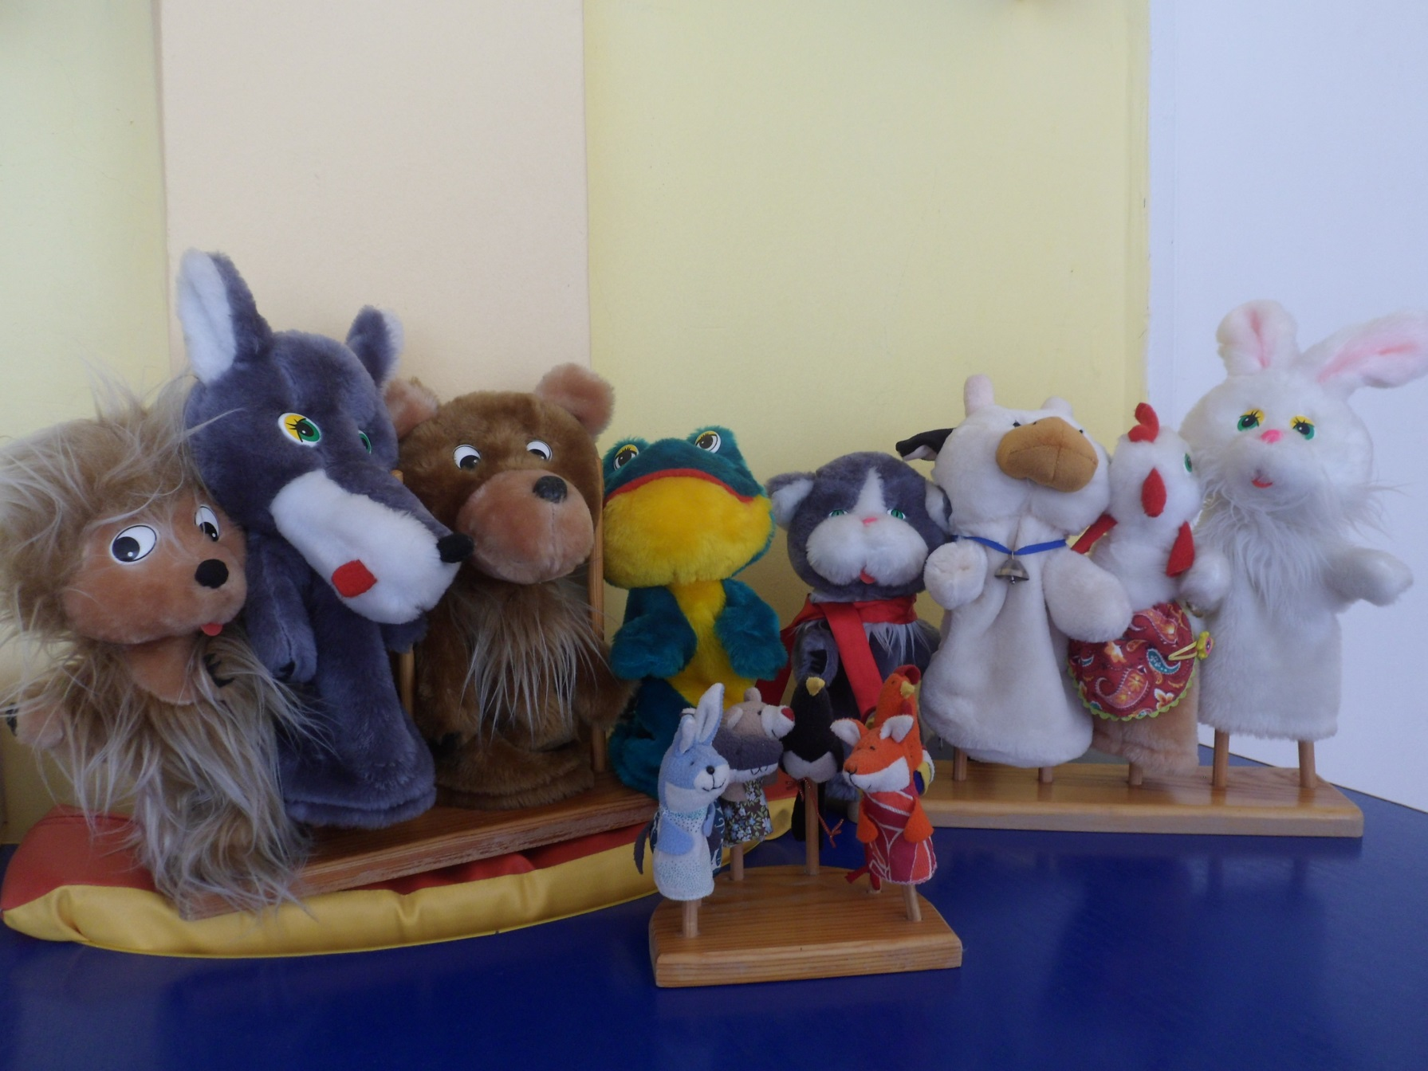

**Центр ПДД**

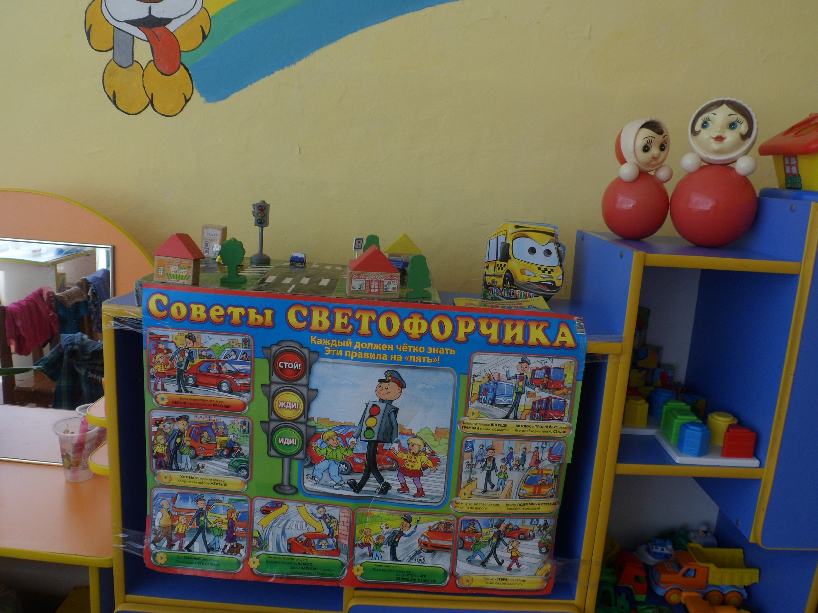

**Игровой центр**

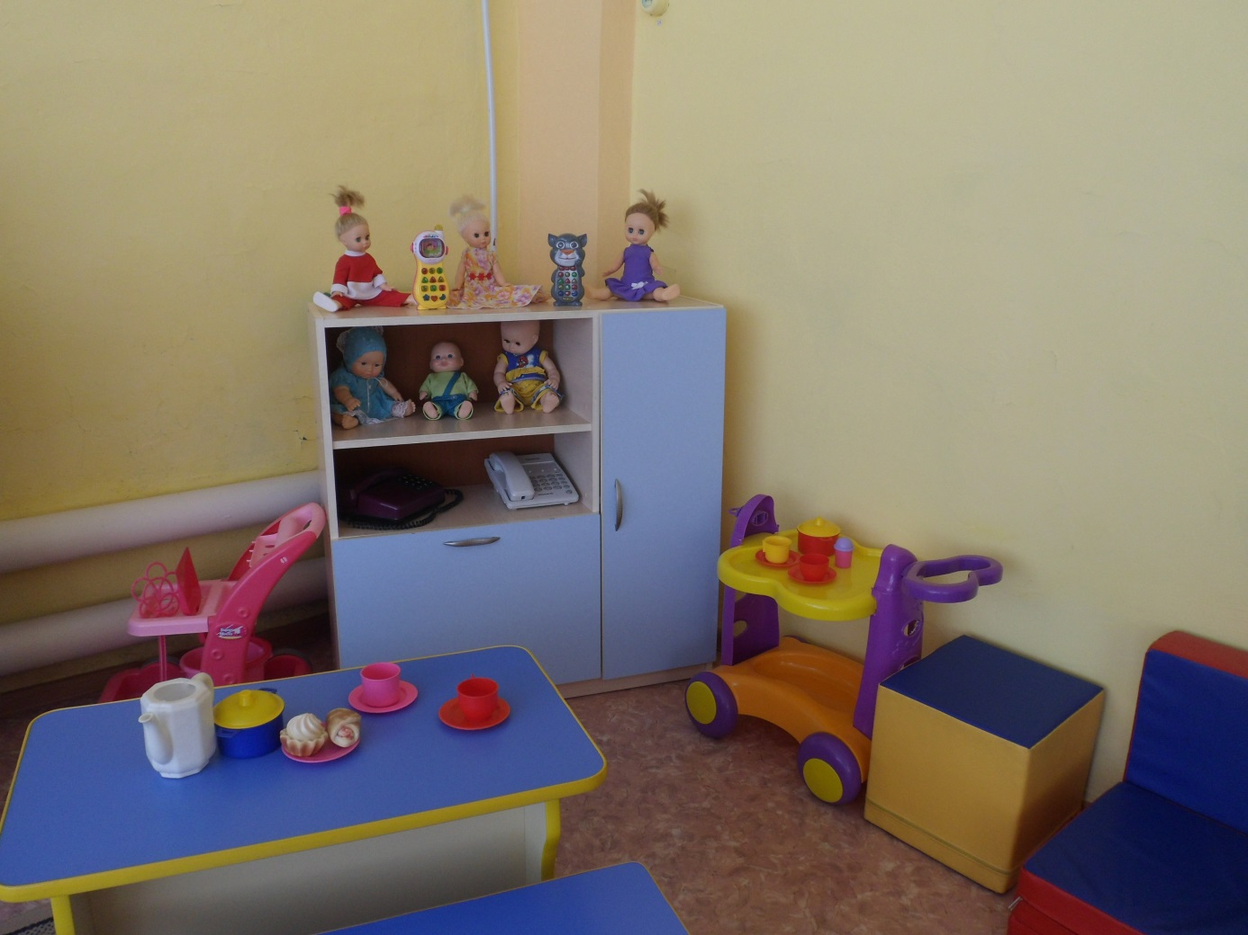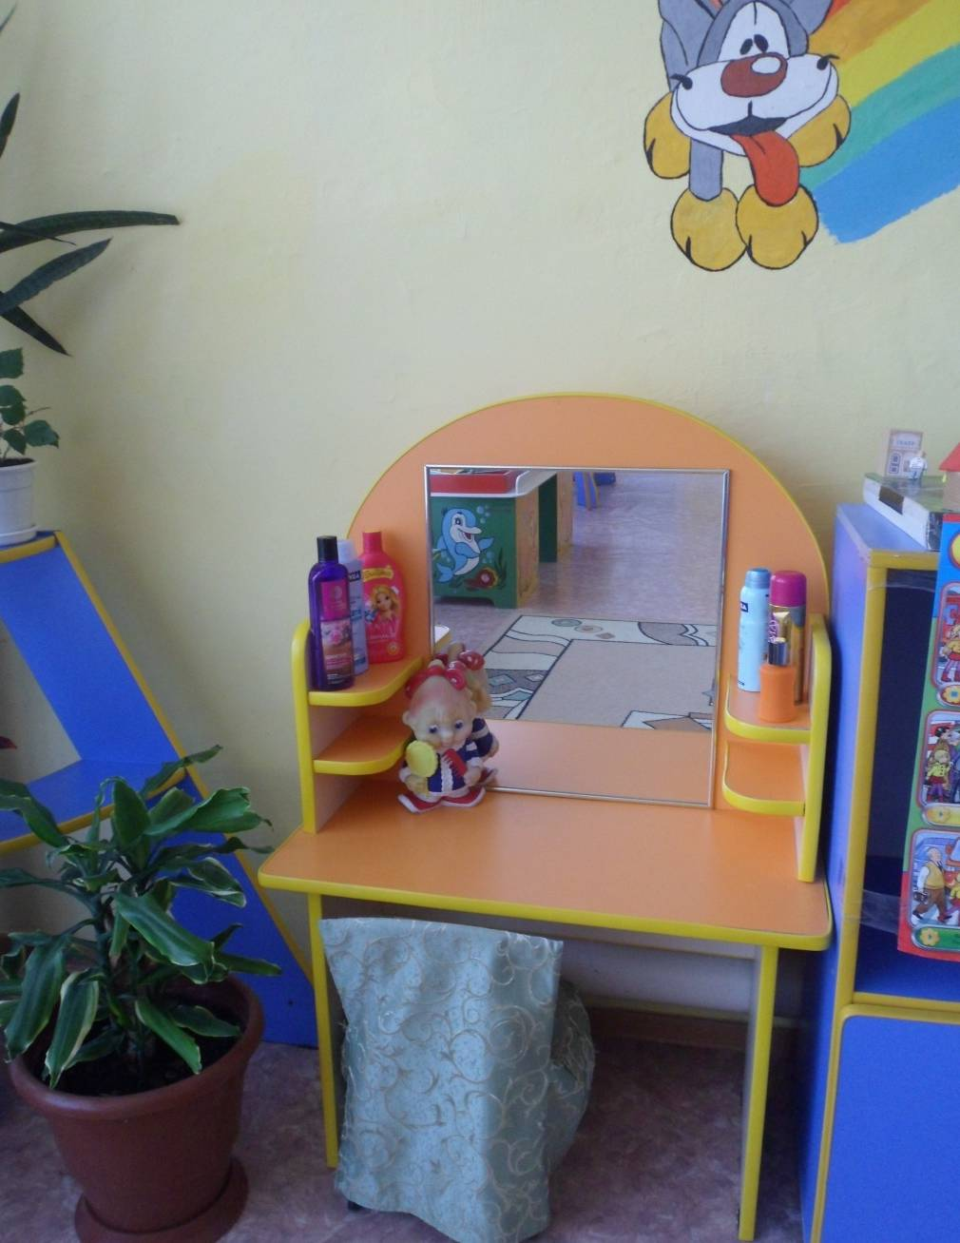

**Информационные стенды для родителей**

